Повторное прохождение ГИА-9

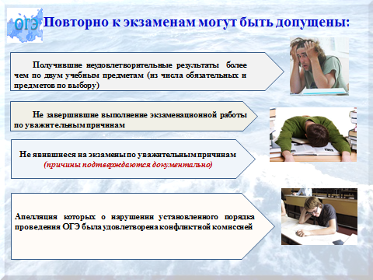

Устникам, не прошедшим ГИА или получившим неудовлетворительные результаты более чем по 2 учебным предметам, либо получившим повторно неудовлетворительный результат по одному или двум учебным предметам на ГИА в резервные сроки, предоставляется право пройти ГИА по соответствующим учебным предметам в дополнительный период, но не ранее 1 сентября текущего года.
Участникам ГИА, проходящим ГИА только по обязательным учебным предметам, не прошедшим ГИА или получившим на ГИА неудовлетворительные результаты более чем по одному обязательному учебному предмету, либо получившим повторно неудовлетворительный результат по одному из этих предметов на ГИА в резервные сроки, предоставляется право пройти ГИА по соответствующим учебным предметам в дополнительный период, но не ранее 1 сентября текущего года.
Заявления на участие в ГИА в дополнительный период не позднее чем за две недели до начала указанного периода подаются лично на основании документа, удостоверяющего личность, или их родителями (законными представителями) на основании документов, удостоверяющих личность, или уполномоченными лицами на основании документов, удостоверяющих личность, и доверенности в образовательные организации, которыми указанные лица были допущены к прохождению ГИА.

